Installed base huidige infrastructuur gemeente Eindhoven

In deze bijlage vindt een overzicht plaats van de huidige Nutanix infrastructuur van de gemeente Eindhoven en onderverdeelt naar de verschillende bestaande clusters zoals deze momenteel zijn ingericht.
De performance metingen zijn afkomstig vanuit de Nutanix infrastructuur
Wij hebben de volgende waarden verzameld incl. een nauwkeurigheidwaarde van 95%.

Daarnaast is er een overzicht toegevoegd van de huidige back-up hardware omgeving op basis van Exagrid incl. een schema van de retentietijden voor deze back-up omgeving.

Nutanix infrastructuur per datacenter:

DC1 = Stadhuis
DC2 = NorthC datacenter, High Tech Campus Eindhoven
Hosts = 2 pCPU

In totaal zijn er 481 virtual machines in gebruik op Nutanix

Nutanix(DC1/DC2) = 33 Hosts

Oracle = bestaande uit 10 Hosts

Oracle_OTA (DC1) = 5 Hosts
4x Intel(R) Xeon(R) CPU E5-2643 v4 @ 3.40GHz (Storage-Only!)
6x Intel(R) Xeon(R) Gold 6138 CPU @ 2.00GHz
5x 512GB Memory

Oracle_Productie (DC2) = 5 Hosts
4x Intel(R) Xeon(R) CPU E5-2643 v4 @ 3.40GHz (Storage-Only!)
6x Intel(R) Xeon(R) Gold 6138 CPU @ 2.00GHz
5x 512GB Memory

- Regulier = bestaande uit 23 Hosts

OTA (ook Productie!) (DC1) = 10 Hosts
20x Intel(R) Xeon(R) CPU E5-2650 v4 @ 2.20GHz
10x 512GB Memory

Productie (DC2) = 13 Hosts
22x Intel(R) Xeon(R) CPU E5-2650 v4 @ 2.20GHz
4x Intel(R) Xeon(R) Gold 6242 CPU @ 2.80GHz
13x 512GB Memory

Storage

Nutanix(DC1/DC2):

Physical = Zonder replication-factor(s)
Logical = Met replication-factor(s)
Groene balk = Used Space

Oracle_OTA (DC1)

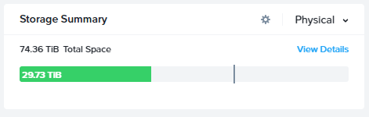
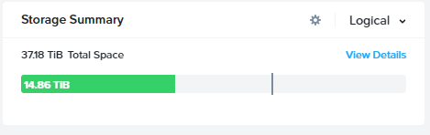

Oracle_Productie (DC2)

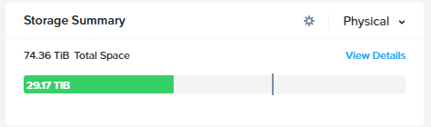
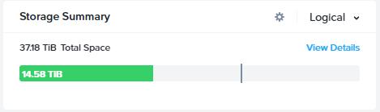

OTA (ook Productie!) (DC1)

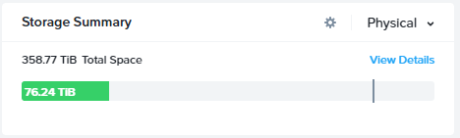
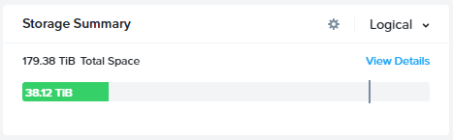

Productie (DC2)

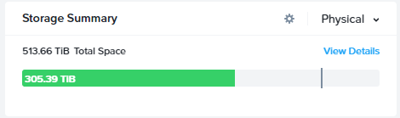
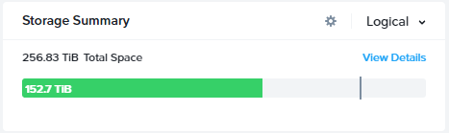

Performance data

Nutanix
CPU = Weergave afgelopen maand (Cluster)
IOPS = Hoogste piek in afgelopen drie maanden (Cluster)

Oracle_OTA (DC1)
20 x HDD (SATA 7,2K)
10 x SSD (SAMSUNG MZ7KM1T9HMJP-00005)

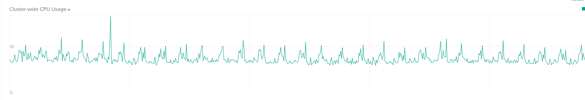
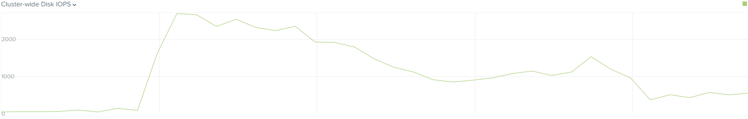

Oracle_Productie (DC2)
20 x HDD (SATA 7,2K)
10 x SSD (SAMSUNG MZ7KM1T9HMJP-00005)

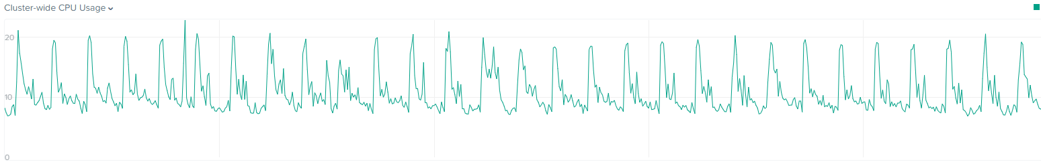
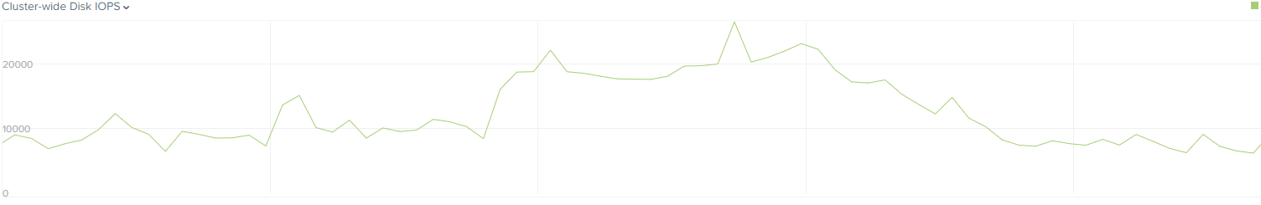

OTA (ook Productie!) (DC1)
100 x HDD (SATA 7,2K)
20 x SSD (SAMSUNG MZ7KM1T9HAJM-000NU)

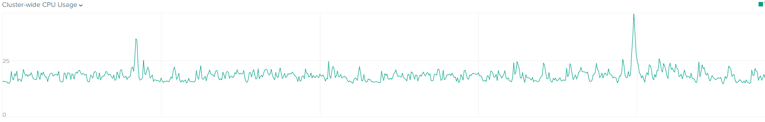
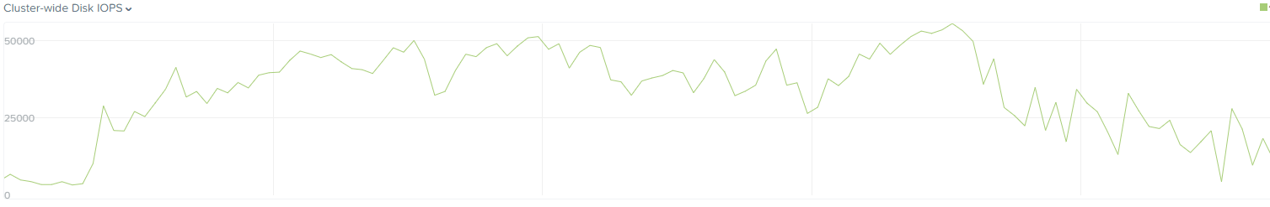

Productie(DC2)
126 x HDD (SATA 7,2K)
26 x SSD (22 x SAMSUNG MZ7KM1T9HAJM-000NU + 4 x SAMSUNG MZ7LH3T8HMLT-00005)

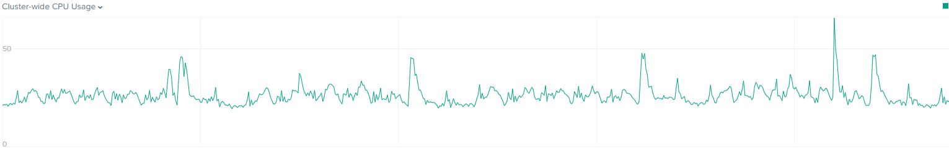
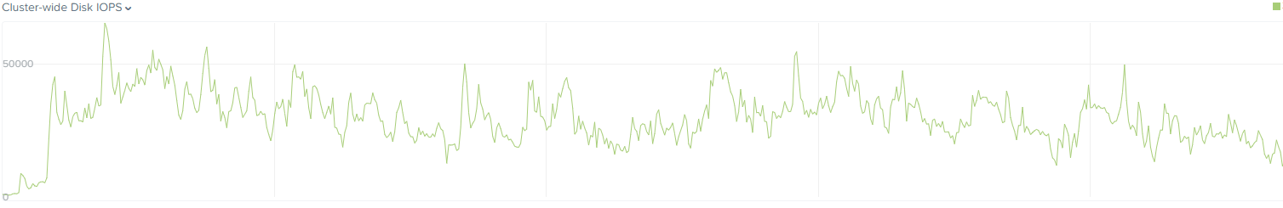

ExaGrid Back-up

DC1 (SPOKE = Replication)

Aantal | Type Exagrid | storage in TB pers stuk(s) | Totaal hoeveelheid storage
4 | ExaGrid EX40(00E) | 78 | 312
1 | ExaGrid EX63(00E) | 126 | 126
1 | ExaGrid EX52 | 104 | 104
Totaal |  |  | 542

DC2 (HUB = Active)

Aantal | Type Exagrid | storage in TB pers stuk(s) | Totaal hoeveelheid storage in TB
5 | ExaGrid EX40(00E) | 78 | 390
2 | ExaGrid EX63(00E) | 126 | 252
1 | ExaGrid EX84 | 168 | 168
Totaal |  |  | 810

Total Backupdata Size (No deduplication!) = 2824,88 TB

Hieronder een report met de Appliances die geïnstalleerd zijn met de leeftijd van de Appliances en met de leeftijd die de Appliance aan het eind van de M&S in December 2023 zullen hebben
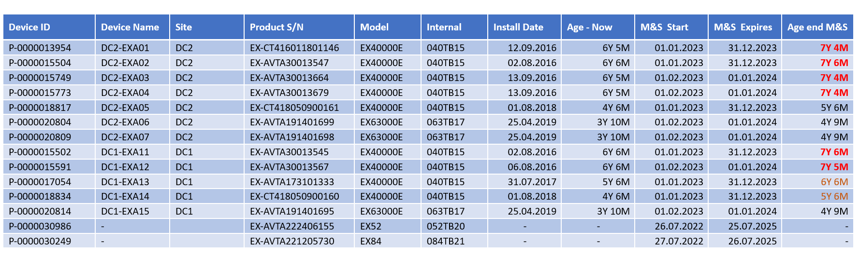

Retentie (standaard, maar soms maatwerk)

Short Backup – DR
Dagelijks incrementeel – 4 weken
Wekelijks Full (vrijdag) - 4 weken

Short/Long Backup - File level
Dagelijks incrementeel – 4 weken
Wekelijks Full (vrijdag) - 4 weken
Maand Back-up - 1 jaar
Jaar Back-up - 10 jaar

Long Backup – Data
Fileshares / Exchange
Dagelijks incrementeel – 4 weken
Wekelijks Full (vrijdag) - 4 weken
Maand Back-up - 1 jaar
Jaar Back-up - 10 jaar

Databases MSSQL/Oracle
Dagelijks Full - 4 weken
Maand Back-up - 1 jaar
Jaar Back-up - 10 jaar

MSSQL/Oracle DbLog
Elk uur

